广州机场出口正式报关资料准备指引（含TNT）
（根据正确路由，所有FedEx出口到香港、澳门的正式报关货已转深圳报关，也不可申报通关一体化（INCC）, 另TNT货物 按原有路由申报即可，保持不变）
(--Updated on Feb17 .2020)

尊敬的联邦快递客户：
为了使您的出口货物顺利清关，避免因资料准备不齐或不准确而导致不必要的延误，根据广州机场海关的现行做法和要求，现将广州出口正式报关所需的基本资料及相关注意事宜列举如下，以供您参考准备：
重要事项提醒：
- 广州正式报关常用信息：出境关别 ：5141， 离境口岸：广州白云国际机场（442301）
- 正式报关资料是否需要正本：正式报关资料只需要提供一式一份，资料盖公章鲜章原件（不需要提供空白盖章纸，不接受彩打，复印件或者扫描件），资料原件须交接给取件员跟货物一起过来广州口岸，暂不接受单货分离
4、关于电子委托书问题:请务必和联邦快递（中国）有限公司广州分公司（十位编码： 4401983138） 及联邦的3家代理公司进行签约（详细请参照签约指引） 签约后方可申报出口，其它出口报关资料照常提供纸质版（与深圳联邦及深圳代理签约电委的，广州联邦无法适用）
5、关于是否可以预审报关资料问题：我司无法在货物发出之前预审核报关资料，请在报关单上留下贵司负责人的直接联系电话及邮箱（最好有手机），如资料有问题，我们会第一时间联系贵司解决。邮箱可以接收电子版报关单，最新报关资讯通知等。
6、 广州通关单注意事项：
口岸机构：广州白云机场海关跨境电商监管中心办事处447310
离境口岸：广州440001 运输方式：航空运输，
*** 报检完毕后，请提供报检电子回执上的企业报检18位电子底账数据号并体现在报关单上
7.委托一达通客户需要注意：
报关行公司名称：联邦快递（中国）有限公司广州分公司，
报关行代码：4401983138出境关别：5141 广州机场快件有纸，离境口岸：442301
运输方式：航空
备注：报关资料必须有红色章（不接受复印件），发件方和一达通签署的代理出口委托书必须有委托方和受托方双方盖章
8.金关二期手册授权需注意：
2020年1月8日，货物申报将开始启用“代理报关权”，请（金二）加工贸易企业提前在“加工贸易—委托授权（金二）”系统内，给报关行授予“报关权”，即金二手册须授权“操作权”和“报关权”成功后方可申报，避免因未授权影响企业报关。详细请参考第二页的附件2“广州出口正式报关常见问题及答案”
- 出口报关常见贸易方式资料参考:请根据需要点击附件查看
附件1： 附件2：
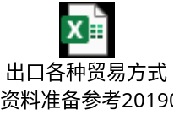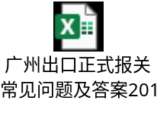
附件3： 附件5：
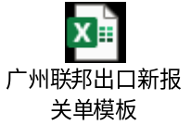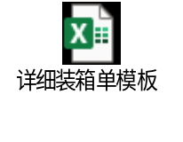
附件5： 附件6：
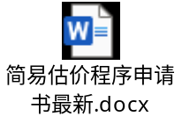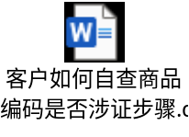

温馨提示：
- 所有单证不能手改或者手填（不接受空白盖章纸，彩打及复印件申报）
- 关于随货赠送物品申报问题：凡是免费赠送的样品不再接受按0价格在报关单备注栏备注申报，需要单独按货样广告品申报或者直接列出价格单独按一项申报
- 货样广告品申报：价格需小于10万人民币，并参考出口各种贸易方式准备相关资料
- 凡是商品编码涉证类货物必须做正式报关，不可按快件样品申报出口，具体查询方法可参考上图的附件6
- 修理物品的进出口口岸必须保持一致

二、 无纸化和电子报关委托书签约指引和要求
2.1贵司可凭贵司法人卡登录中国电子口岸网站完成网上签约无纸化通关，网址链接：http://www.chinaport.gov.cn操作过程可参考附件；

2.2通关无纸化网上签约：
贵司可根据进出口货物的实际需要，与任意一个口岸签约，即可全国通用实行无纸化通关（广州暂不接受有纸报关），具体请参考附件。
（无纸化通关目前主要是申报操作方式的改变，所需的纸质报关资料没有变化，客户仍需照常提供正本清关资料）
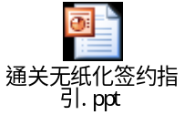
2.3 通关无纸化代理报关委托（电子报关委托书）：
根据广州机场海关通告〔2019〕3号公告，从2019年8月1日起，广州海关全面执行电子委托书（原纸质委托书已取消），凡在广州联邦进出口正式报关的客户，请提供正式报关资料的经营单位务务必在授权报关时，同时授权广州联邦以及我司3家代理报关行（包括电子委托书及手册授权）：
1、报关代理：
- 深圳市有信达供应链服务有限公司（4403182170）
- 广州市盛鼎国际货运代理有限公司（4401980821）
- 广州市有信达国际货运代理有限公司（440166K004）
以上3家均联系：
电委接收电话：0753-2203306 钟先生
手册接收电话：0755-25291484 邓小姐
邮 箱： mzgwkf@56100.com
2、联邦快递（中国）有限公司广州分公司（4401983138）
电委接收电话：020-28880972/0328 罗小姐/龙小姐
手册接收电话：020-28880965 练小姐
邮箱：CANIP-OB-BROKER@corp.ds.fedex.com
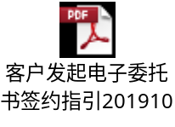

温馨提示：无纸化签约及电子委托书签约仅适用于有进出口经营权的客户
若贵司无进出口贸易经营权，根据相关法律法规规定需委托有进出口经营权的代理公司办理报关及签约电子委托书。
贵司可以联系广州机场代理公司代您进出口并制单. (声明该层关系与联邦快递无关)
周生:18928789389 拉飞奇
黄生:13928737046 富加达

三、关于出口报关单返还及报关单扫描件信息查询

3.1 “报关单”和“放行通知书”返还
为执行海关总署、外汇管理局2019年第93号公告（企业办理货物贸易外汇收付和加工贸易核销业务，按规定须提交纸质报关单的，可通过中国电子口岸自行以普通A4纸打印报关单并加盖企业公章），6月1日起广州机场海关已停止在报关单上面加盖海关章的业务。
故自6月1日起，在广州机场申报的所有出口正式报关单（含全免类），出口单证组将在报关单放行后3个工作日内以邮件的方式发送电子版报关单和放行通知书（已盖报关章）给已备案邮箱客户，不再派送原件。

- 若未收到电子版报关单和放行通知书，请联系客服索取。同时提供备案邮箱（若已提供请忽略）。
- 若因特殊原因报关单需要加盖海关章，请提供加盖贵司公章的报告原件向海关申请，详情请咨询广州机场报关部出口单证组
- 若您需要新增或修改已登记邮箱地址，请将报关单申报的生产销售单位中文全称&接收邮箱地址发送邮件至广州机场报关部出口单证组进行登记。

详细请参考以下海关公告：
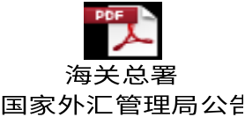
3.2 联系方式：
FedEx客服联系方式：
Tel: 8009881888(座机拨打) 4008861888(手机拨打) Email: SCNCS@fedex.com

TNT客服联系方式：
Tel:8008209868(座机拨打) 4008209868(手机拨打) Email: Cust.Serv.SR8.1@tnt.com

出口单证组：徐小姐:020-28880835/0982 Email: CANIP-PPWK-OB@fedex.com

四、出口各部门联系方式：

4.1关于货物出口到国外的正式报关咨询，请联系：
联系电话：(020)28880800/28880881/28880879/28880990/28880454/28880962
公共邮箱：CANIP-OB-BROKER@CORP.DS.FEDEX.COM
地址：广州市花都区花东镇联邦大道777号联邦快递公司出口清关部
邮编：510890
备注：暂不接受单货分离，请将报关资料给到取件员一起随货过来
4.2关于货物出口到国外的样品清关咨询（非正式报关），请联系：
联系电话：(020)28880994/28880800/28880881/28880879
公共邮箱：CANIP-OB-BROKER@CORP.DS.FEDEX.COM

4.3关于货物出口安检组问题（仅负责涉及航空安检货物），请联系：
联系电话：(020)28880883/2888107/28880814/28880322/28880799
公共邮箱：CANIP-SECURITY-CDN@corp.ds.fedex.com
地址：广州市花都区花东镇联邦大道777号联邦快递公司出口安检组
邮编：510890

4.4关于出口货物分拣问题，请联系：
公共邮箱：CANIP-SORT@corp.ds.fedex.com

4.5关于出口货物航班咨询问题，请联系：
公共邮箱：CANH-Trace@corp.ds.fedex.com

以上内容仅供参考，如有变动请以我司报关人员的实际沟通为准。非常感谢您使用联邦快递的服务！

